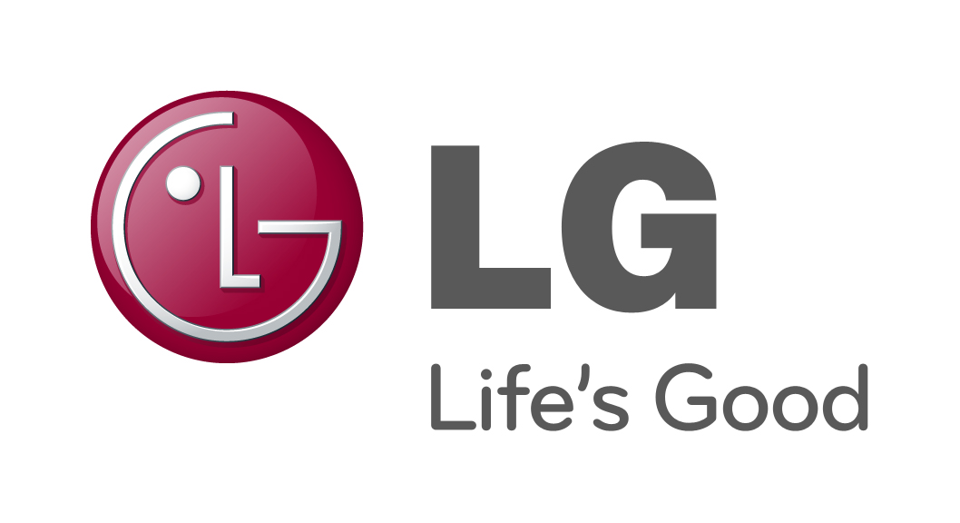

PRESSEMEDDELELSE
LG ELECTRONICS

København 05. januar 2010

Større oplevelser i tv-sofaen med LG’s nye Smart TV

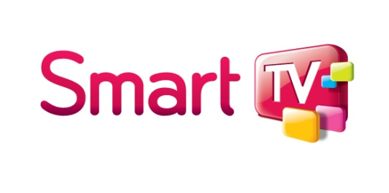
LG’s nye Smart TV-koncept giver forbrugeren flere oplevelser fra tv-sofaen – uden besvær.

På CES-messen i Las Vegas har LG’s nye Smart TV-koncept premiere. Via en helt ny portal for webbaserede underholdningstjenester er brugeren aldrig mere end et par tryk på knappen væk fra en uendelig mængde indhold. Film, musik, nyheder, sport og tv-serier er tilgængelige direkte fra sofaen – når du ar brug for det.

- Ny teknologi kan opleves som kompliceret – både at installere og at anvende. LG’s vision er derfor at lette hverdagen ved hjælp af teknologi. Det har vi brugt i vores nye Smart TV-koncept, som har integreret det bedste fra den seneste teknologi, uden at man behøver at gå på kompromis med den brugervenlighed, der er forbundet med vores tv-apparater. Vi gør det både lettere at få adgang til den brede vifte af indhold i Smart TV – og fylder tv’et med endnu mere indhold, siger Kaveh Kiani, produktspecialist for Home Entertainment hos LG Electronics i Norden.

Via en dedikeret knap på fjernbetjeningen åbner Smart TV-portalen. Derfra er det nemt at få adgang til tjenester til at afspille film eller musik on demand, se Play-kanaler, se YouTube-klip, læse nyheder, opdatere din Facebook-status eller surfe på internettet direkte på tv’et. Herudover får du flere lokale tjenester, som f.eks. SF Anytime og Viasat OnDemand.

Styr tv’et via mobilen
LG har udviklet smarte applikationer til både iPhone og Android, som gør det muligt at styre tv’et – inklusiv Smart TV-portalen – med mobilen. LG Smart TV er også udviklet til LG’s Magic Motion-fjernbetjening, hvis bevægelsesfølsomme (gyrobaserede) teknologi giver dig mulighed for at navigere i Smart TV-indholdet ved blot at ryste hånden.

Ud over det webbaserede indhold, som LG tilbyder i Smart TV-portalen, finder du funktioner, der giver dig adgang til indhold fra andre digitale enheder i hjemmet. Med Smart Share-funktionen er det nemt at opleve film, musik og billeder direkte på tv’et via andre netværkstilsluttede produkter, som er udstyret med DLNA, som f.eks. mobiltelefon eller computer. Funktionen Media Link henter informationer om den film eller musik, som afspilles på tv’et. Den giver f.eks. et resumé af filmens handling, skuespillere og instruktør eller oplysninger om den kunstner, der synger sangen, som du hører.

Tilgængelighed
Den nye Smart TV-portal vil være tilgængelig i alle tv-apparater, som LG lancerer i 2011, og som kan tilsluttes en bredbåndsopkobling. De første modeller, som kommer på det svenske marked er Nano Full LED-TV’et LG LW950W og plasma-TV'et LG PZ950N, som forventes at være ude i butikkerne primo april.

Smart TV er en teknologi, som både findes i LG’s forskellige tv-modeller og hjemmebiografsystemer, som f.eks. LG HX996TS og Blu-ray-enheder som LG BD680.

LG Smart TV vil hele tiden blive fyldt med mere funktionalitet og indhold – både med internationale tjenester og med indhold, som tilpasses og udvikles specielt til det danske marked.

Har du brug for yderligere information, kan du kontakte:

For produktinformation:  Kaveh Kiani  Product specialist home entertainment  LG Electronics Nordic AB  Box 83, SE-164 94 Kista, Sverige  Tlf: +46 (0)8 566 416 23  Mobil: +46 (0)735 234 006  E-mail: kaveh.kiani@lge.com | For øvrig information:  Susanne Persson  PR Manager  LG Electronics Nordic AB  Box 83, SE-164 94 Kista, Sverige  Tlf: +46 (0)8 566 415 23  Mobil: +46 (0)709 694 606  E-mail: susanne.persson@lge.com
LG Electronics, Inc., (KSE: 066570.KS) er en af verdens største og mest innovative leverandører af forbrugerelektronik, hårde hvidevarer og mobil kommunikation. Virksomheden har mere end 80.000 ansatte fordelt på 115 selskaber over hele verden. Den globale omsætning var i 2009 43,4 mia. USD. LG Electronics består af fem forretningsenheder: Home Entertainment, Home Appliance, Air Conditioning, Business Solutions og Mobile Communications. LG Electronics er også en af verdens største producenter af paneler til fladskærme, audio- og videoprodukter, mobiltelefoner, airconditionanlæg og vaskemaskiner.

LG Electronics har eksisteret i Norden siden oktober 1999. Få mere information www.lg.com.

LG Home Entertainment Company (HE) er en af verdens førende producenter af fladskærme og audio- og videoprodukter til både private og professionelle kunder. LG HE omfatter bl.a. LCD- og plasmafjernsyn, hjemmebiosystemer, Blu-ray-afspillere, lydkomponenter, videoafspillere og plasmaskærme. LG stræber altid efter at drive teknologien fremad for at forbedre mulighederne for underholdning i hjemmet og har fokus på at udvikle produkter med smarte funktioner og stilrent design.

